CORPORACIÓN MONTE ACONCAGUA

LICEO PARTICULAR MIXTO BÁSICA N°2

DEPARTAMENTO HISTORIA Y GEOGRAFIA

________________________________________________________________________________

**GUÍA N° 2 HISTORIA**

|  |
| --- |
| NOMBRE: ____________________________________________ CURSO: 8° ________ FECHA: __________PTS: 113/___ |
| **OBJETIVO DE APRENDIZAJE:**  -Explicar algunos elementos fundamentales de la organización democrática de Chile. |
| **HABILIDADES:**   * Reconocen las principales características que debe tener un sistema político para ser considerado democrático, tales como división de los poderes del Estado, elección de las autoridades políticas por parte de los ciudadanos, temporalidad y periodicidad de los cargos públicos, respeto y garantía a los derechos de las personas, etc. * Describen los tres poderes del Estado y sus funciones, y explican por qué esta división permite garantizar el funcionamiento de la democracia y los derechos de las personas. |
| **INSTRUCCIONES:**  1. Utiliza exclusivamente tus materiales de estudio, sean: lápices, goma, etc.  2. Lee antes de contestar y resuelve tus dudas junto a tu familia.  3. Revisa tus respuestas antes de terminar y entregar.  4. Esta guía contempla una Evaluación Formativa, del 60% de logro.  5. Esta guía de estudio favorece la práctica de los conocimientos adquiridos en Sexto Básico. |

**CHILE ES UN REPÚBLICA DEMOCRÁTICA**

Introducción

*República:* La palabra viene del latín RES PVBLICA, o sea, “cosa pública”. Es la forma de gobierno de los países en que es el pueblo quien tiene la soberanía [poder] para elegir a sus líderes, quienes los representan durante un tiempo determinado. Ahora bien, a pesar de que las autoridades de un país han sido elegidas por la mayoría de la población, esto no quiere decir que pueden hacer lo que quieran, sino que se deben regir por las leyes.

**Resumamos.** República es (3pts.):

*Democracia:* significa que el poder lo tiene el pueblo. En Chile tenemos democracia, o sea, que la gente elige a sus autoridades. Para que esto pueda ser llevado a cabo, es necesario que los ciudadanos de cada país participen de las elecciones, de esa manera, el líder que sea elegido representará a muchas más personas.

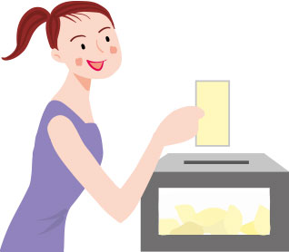

**Resumamos.** Democracia es (3pts.):

Para poder comprender a fondo lo que es una República Democrática, debemos conocer sus principales características. Usando lo que ya conoce, ¿puede predecir [adivinar] el significado de las siguientes palabras? (8 pts.).



1. **Separación de los Poderes Públicos**

Los poderes públicos son aquellas instituciones que están encargadas de dirigir el país en diferentes funciones. Cada una de esas funciones es liderada por diferentes grupos de personas, por lo que son independientes entre sí.

Hay tres poderes públicos:

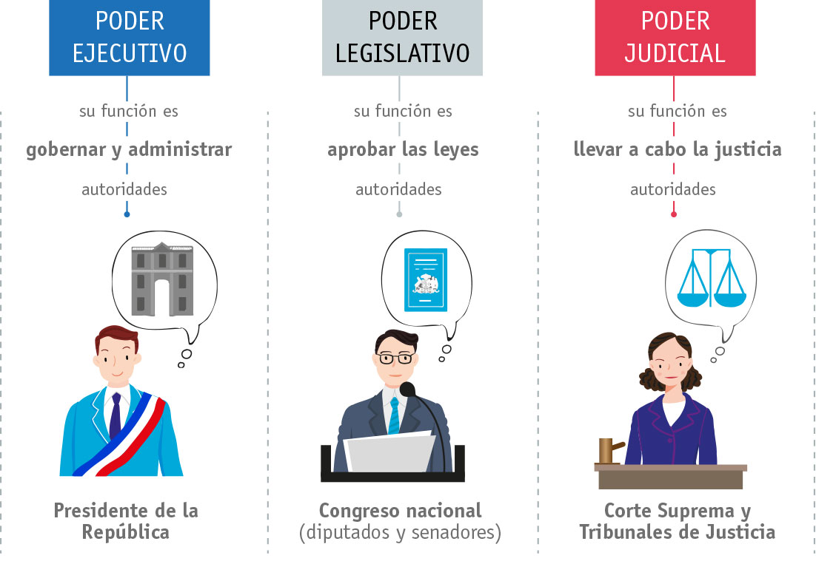

**Resumamos.** Separación de los poderes públicos es (2pts.):

LA DIVISIÓN DE LOS PODERES DEL ESTADO

|  |
| --- |
| El proceso de independencia dejó planteado un nuevo desafío para los chilenos: la organización de la República que nacía. La falta de experiencia política dificultó la labor; los primeros años de vida independiente fueron años de ensayo y aprendizaje político. Sin embargo, desde un comienzo hubo acuerdo en que Chile debía ser una República, que debía regirse por una Constitución, que estableciera, entre otros, la separación de los poderes públicos. |

COMPLETACIÓN DE CUADRO (27 pts).

1. De acuerdo a la información de su texto de estudio, complete el siguiente cuadro.

|  |  |  |  |
| --- | --- | --- | --- |
| PODERES DEL ESTADO | ¿CUÁL ES LA PRINCIPAL FUNCIÓN? | ¿QUIÉNES LO INTEGRAN? | ¿DE QUÉ FORMA LLEGAN A OCUPAR SU CARGO? |
| EJECUTIVO |  |  |  |
| LEGISLATIVO |  |  |  |
| JUDICIAL |  |  |  |

1. Reflexione acerca del principio de la división de los poderes del Estado. ¿Qué pasaría si en Chile los poderes públicos estuvieran concentrados en una sola autoridad?. (10 pts.)

………………………………………………………………………………………………………….………………………………………………………………………………………………………….………………………………………………………………………………………………………….………………………………………………………………………………………………………….………………………………………………………………………………………………………….………………………………………………………………………………………………………….………………………………………………………………………………………………………….…………………………………………………………………………………………………………………….

1. **Elegibilidad de las autoridades**

Las personas que lideran o gobiernan el país son elegidas por los ciudadanos. Quienes llevan a cabo el poder, lo hacen de forma representativa por todas aquellas personas que votaron por ellos. Su base está en la soberanía popular, lo cual significa que es el pueblo quien tiene el poder de tomar las decisiones del país. Dentro de los poderes públicos, el Presidente de la República, los senadores y diputados, son elegidos por los ciudadanos, a través de elecciones populares.

**Resumamos.** La elegibilidad de las autoridades es (2 pts.):

Temporalidad de los cargos

A pesar de que las autoridades fueron elegidas por el pueblo, no se pueden quedar para siempre en el poder. Es por esto que cada uno de los cargos tiene un tiempo específico, que está delimitado por ley. Si los representantes quieren volver a ser elegidos, deberán ir nuevamente a elecciones (no para el Presidente de la República).

**Resumamos.** La temporalidad de los cargos es (2pts.):

Responsabilidad de las Autoridades

Todas las autoridades son responsables ante la ley, esto quiere decir, que debe responder frente a la justicia por los actos que él haga. A pesar de que sea una autoridad, él no puede hacer todo lo que quiera, ya que representa a muchas personas.

**Resumamos.** La responsabilidad de las autoridades es (2 pts.):

A modo de conclusión de lo visto en la guía, y con sus propias palabras, responda:

¿Qué es una República Democrática? 5 pts.

……………………………………………………………………………………………………………………………………………………………………………………………………….

……………………………………………………………………………………………………………………………………………………………………………………………………….

……………………………………………………………………………………………………………………………………………………………………………………………………….

……………………………………………………………………………………………………………………………………………………………………………………………………….

……………………………………………………………………………………………………………………………………………………………………………………………………….

……………………………………………………………………………………………………………………………………………………………………………………………………….

……………………………………………………………………………………………………………………………………………………………………………………………………….

LAS AUTORIDADES POLÍTICAS

Como ya sabemos, las autoridades políticas son elegidas democráticamente (por mayoría), en forma periódica por los ciudadanos del país.

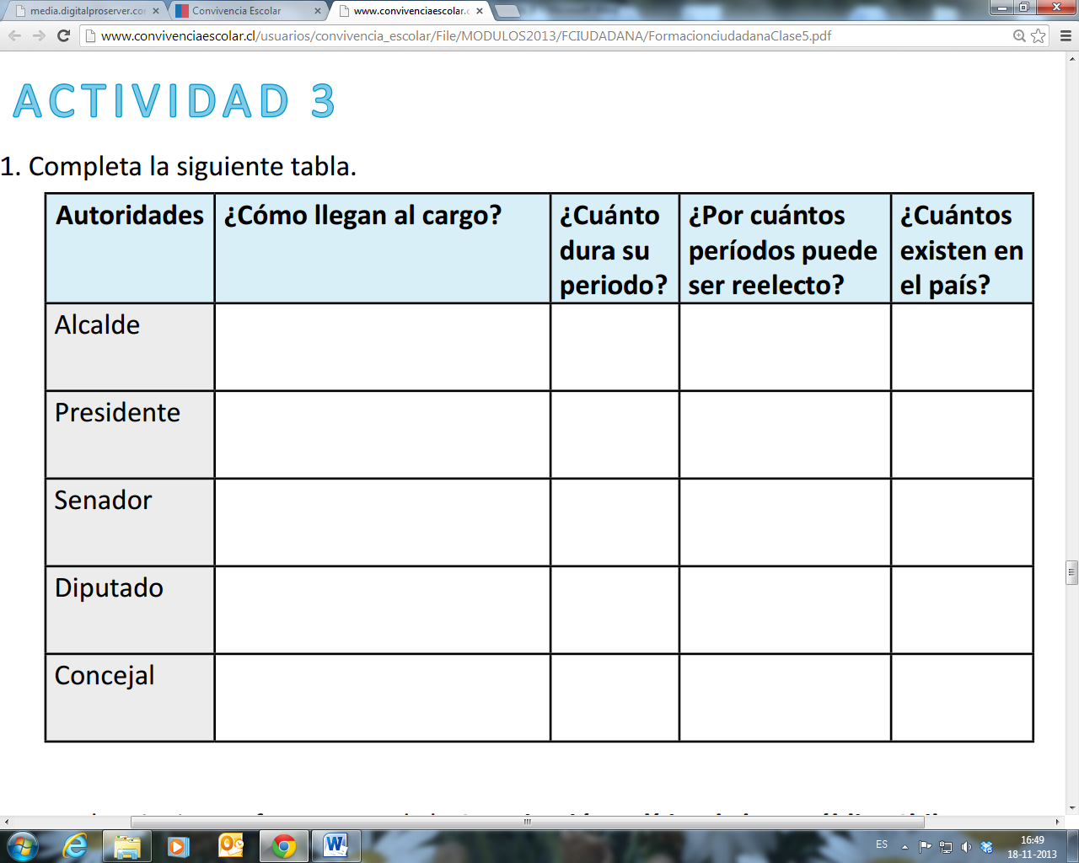Complete la siguiente tabla sobre las autoridades políticas del país. (40 pts.)

¿Cuáles son las autoridades políticas que representan en su localidad? 3 pts.

Observa el siguiente organigrama y responde: (6pts)

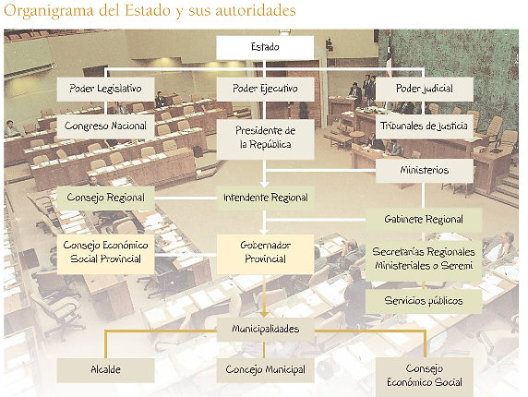

1. ¿Cuántos poderes del Estado tiene nuestra organización republicana? ¿Cuáles? 2pts.

__________________________________________________________________

__________________________________________________________________

__________________________________________________________________

__________________________________________________________________

1. Los ministros, ¿a qué poder del Estado corresponden? 2pts.

__________________________________________________________________

__________________________________________________________________

__________________________________________________________________

1. ¿El intendente regional, es elegido democráticamente, o por algún poder del Estado? 2pts.

__________________________________________________________________

__________________________________________________________________

__________________________________________________________________

__________________________________________________________________